Отчёт по лабораторной работе №5
  - Дисциплина: Сетевые технологии
Пакавира Арсениу Висенте Луиш
Содержание

1 Цель работы
Построить простейшие модели сетей на базе коммутатора и маршрутизаторов FRR и VyOS в GNS3, проанализировать трафик посредством Wireshark.

2 Анализ трафика в GNS3 посредством Wireshark
Для начала запустим GNS3 VM и GNS3, а также создадим новый проект. В рабочей области GNS3 разместим коммутатор Ethernet и два VPCS. В меню Configure изменим название устройства, включив в имя устройства имя моей учётной записи. Коммутатору присвоим название msk-bahi-sw-01. Соединим VPCS с коммутатором и отобразим обозначение интерфейсов соединения (рис. 1).
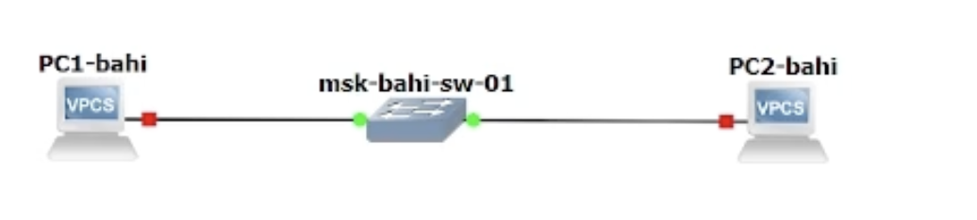
Рисунок 1: Топология простейшей сети в GNS3
Зададим IP-адреса VPCS. Для этого с помощью меню, вызываемого правой кнопкой мыши, запустим Start PC-1, затем вызовем его терминал Console. Для просмотра синтаксиса возможных для ввода команд можно набрать /?. Для задания IP-адреса 192.168.1.11 в сети 192.168.1.0/24 введем команду: ip 192.168.1.11/24 192.168.1.1. Для сохранения конфигурации введем команду save (рис. 2).
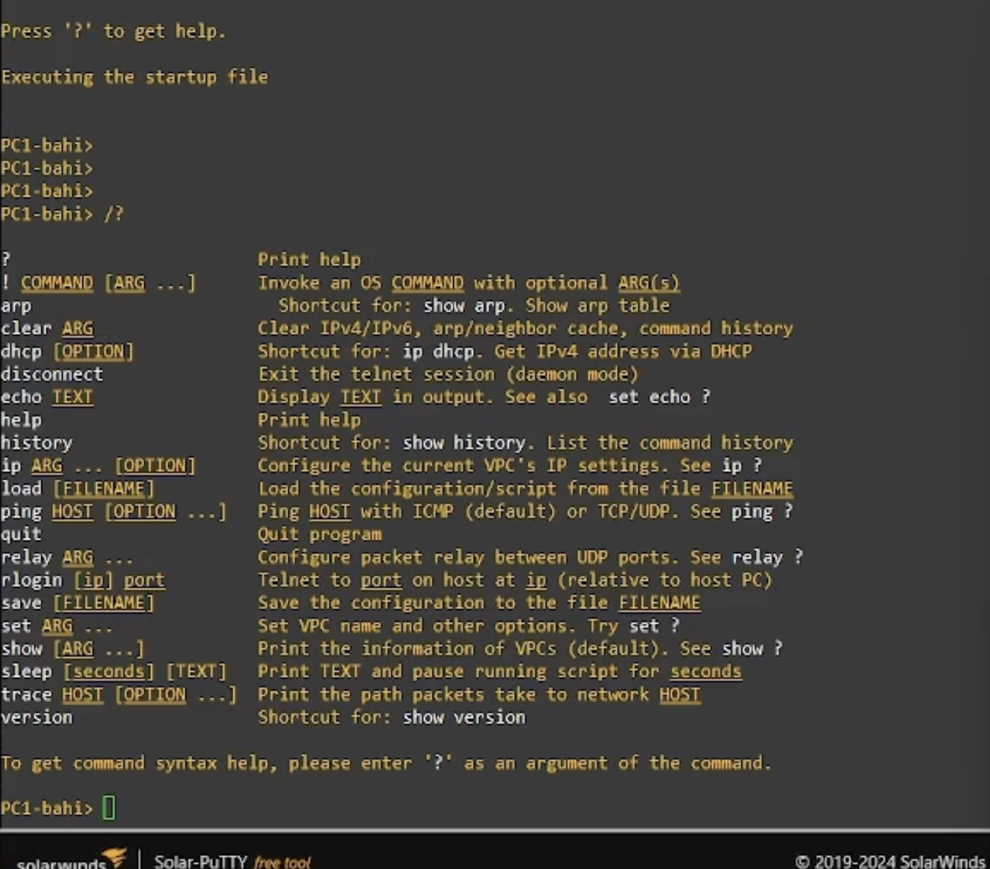
Рисунок 2: Задание IP-адреса для PC-1
Аналогичным образом зададим IP-адрес 192.168.1.12 для PC-2. После этого выполним проверку доступности PC-1 с помощью команды ping. Получаем эхо-ответ от PC-1, что подтверждает корректность настройки сети (рис. 3).
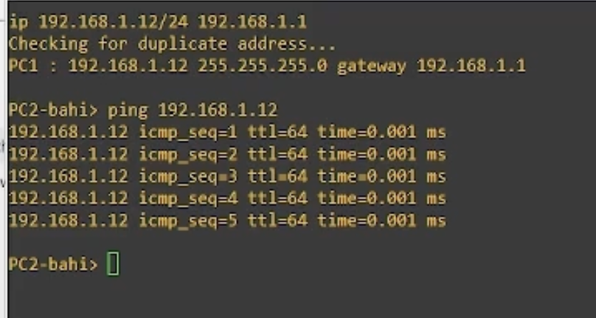
Рисунок 3: Задание IP-адреса для PC-2
Проверим работоспособность соединения между PC-1 и PC-2. В терминале PC-1 выполним команду ping 192.168.1.12. Получаем эхо-ответ от PC-2, возвращены 5 ICMP-пакетов, что свидетельствует о корректной передаче данных между узлами (рис. 4).

Рисунок 4: Пингование PC-2
Остановим в проекте все узлы (рис. 5).

Рисунок 5: Остановка всех узлов
Запустим анализатор трафика на соединении между PC-1 и коммутатором. Для этого щёлкнем правой кнопкой мыши по соединению и выберем пункт Start capture. После запуска Wireshark в проекте GNS3 на линии соединения появляется значок захвата. Затем запустим все узлы проекта (рис. 6).
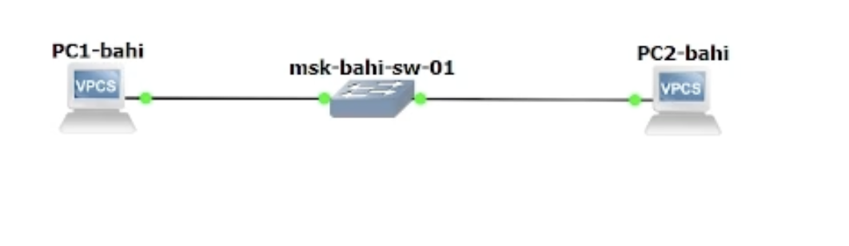
Рисунок 6: Захват трафика, старт узлов
В окне Wireshark отображаются ARP-пакеты (рис. 7). В поле физического уровня видно, что длина кадра составляет 64 байта (512 бит). На канальном уровне отображаются MAC-адреса источника и назначения: адрес назначения является широковещательным (ff:ff:ff:ff:ff:ff), адрес источника — глобально уникальным (factory default) и индивидуальным. Тип передаваемого пакета — gratuitous ARP, что соответствует процессу объявления IP-адресов узлами при запуске.
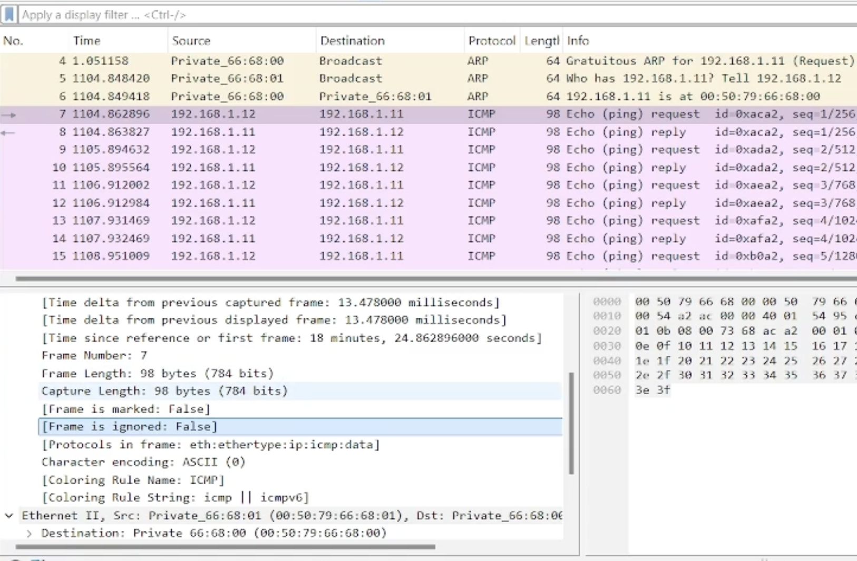
Рисунок 7: Информация по протоколу ARP
В терминале PC-2 посмотрим информацию по опциям команды ping. Затем выполним один эхо-запрос в ICMP-режиме к узлу PC-1. Для этого используем опцию -1 (рис. 8).
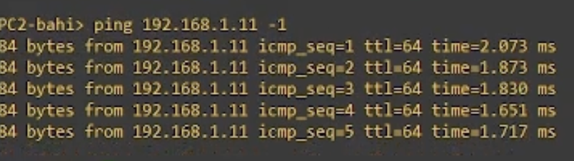
Рисунок 8: Эхо-запрос в ICMP-моде
Далее откроем Wireshark и проанализируем эхо-запрос по протоколу ICMP (рис. 9) и (рис. 10). На канальном уровне видны MAC-адреса источника и получателя, которые являются глобально уникальными и индивидуальными (unicast), что определяется по нулевым значениям LG и IG битов. На сетевом уровне указан протокол ICMP, а также IP-адрес источника 192.168.1.12 (PC-2) и адрес назначения 192.168.1.11 (PC-1).
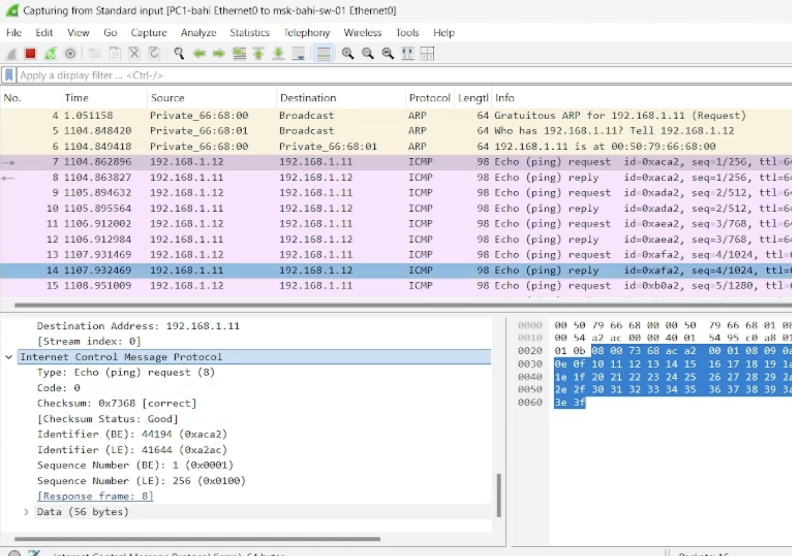
Рисунок 9: Полученная информация по эхо-запросу в ICMP-моде к узлу PC-1

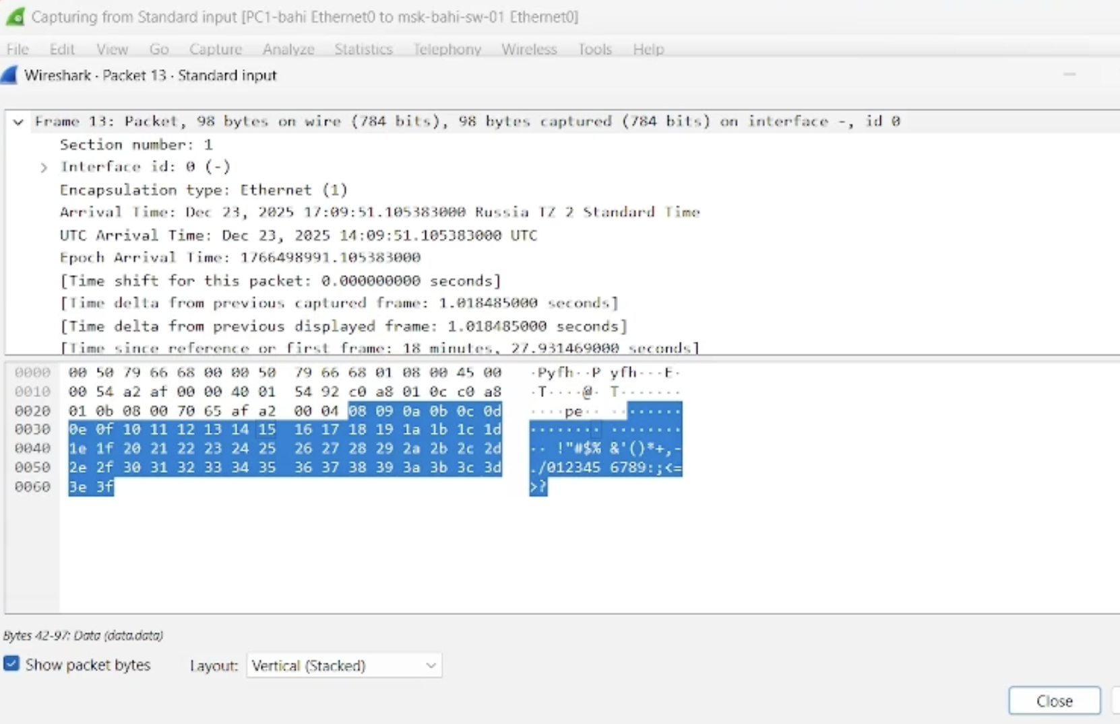
Рисунок 10: Эхо-ответ
Далее выполним эхо-запрос в UDP-режиме к узлу PC-1, используя опцию -2 (рис. 11).
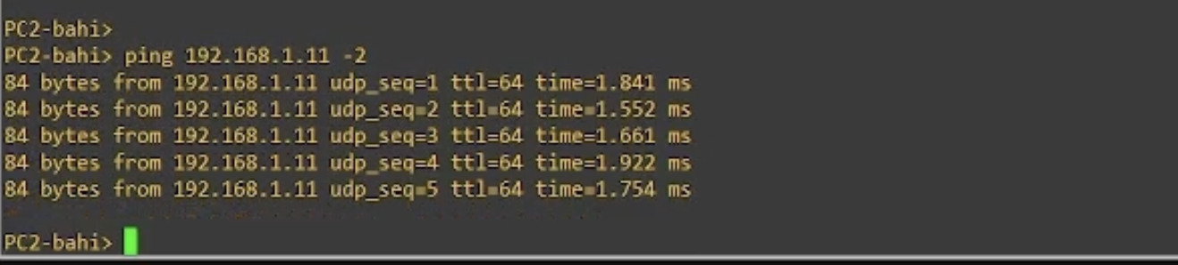
Рисунок 11: Эхо-запрос в UDP-моде
В Wireshark проанализируем переданные пакеты UDP (рис. 12) и (рис. 13). На канальном уровне MAC-адреса источника и получателя являются глобально уникальными и индивидуальными. На сетевом уровне используется протокол UDP, IP-адрес источника — 192.168.1.12 (PC-2), IP-адрес назначения — 192.168.1.11 (PC-1). На транспортном уровне указаны UDP-порты: порт источника — 19241, порт назначения — 7 (Echo).
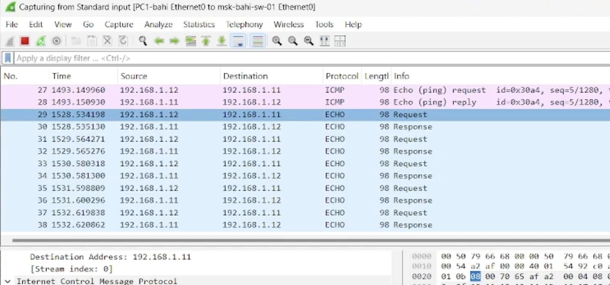
Рисунок 12: Полученная информация по эхо-запросу в UDP-моде к узлу PC-1


Рисунок 13: Эхо-ответ
Затем выполним эхо-запрос в TCP-режиме к узлу PC-1, используя опцию -3. В результате устанавливается TCP-соединение, передаются данные и соединение корректно закрывается, что подтверждается выводом терминала PC-2 (рис. 14).
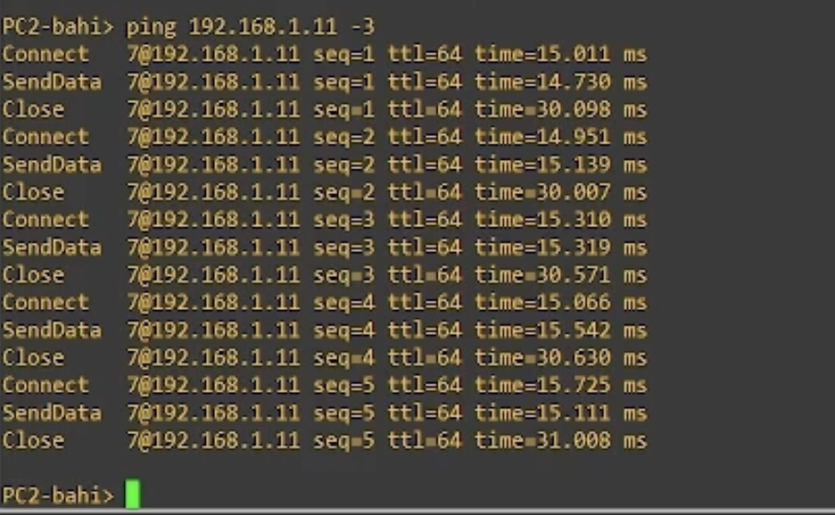
Рисунок 14: Эхо-запрос в TCP-моде
Далее откроем Wireshark и проанализируем эхо-запрос по протоколу TCP. На канальном уровне отображаются MAC-адреса источника и получателя, которые являются глобально уникальными и индивидуальными (unicast), что определяется по нулевым значениям LG и IG битов. На сетевом уровне указан протокол TCP, а также IP-адрес источника 192.168.1.12 (PC-2) и IP-адрес назначения 192.168.1.11 (PC-1).
На транспортном уровне TCP видны порты: порт источника — 28458, порт назначения — 7 (Echo). Также можно проследить процесс установки соединения по механизму трёхэтапного рукопожатия (three-way handshake). На первом этапе передаётся сегмент с установленным флагом SYN (рис. 15), при этом порядковому номеру (Sequence Number) присваивается начальное значение ISS, которое в данном случае определяется автоматически стеком TCP (относительное значение Seq = 0).
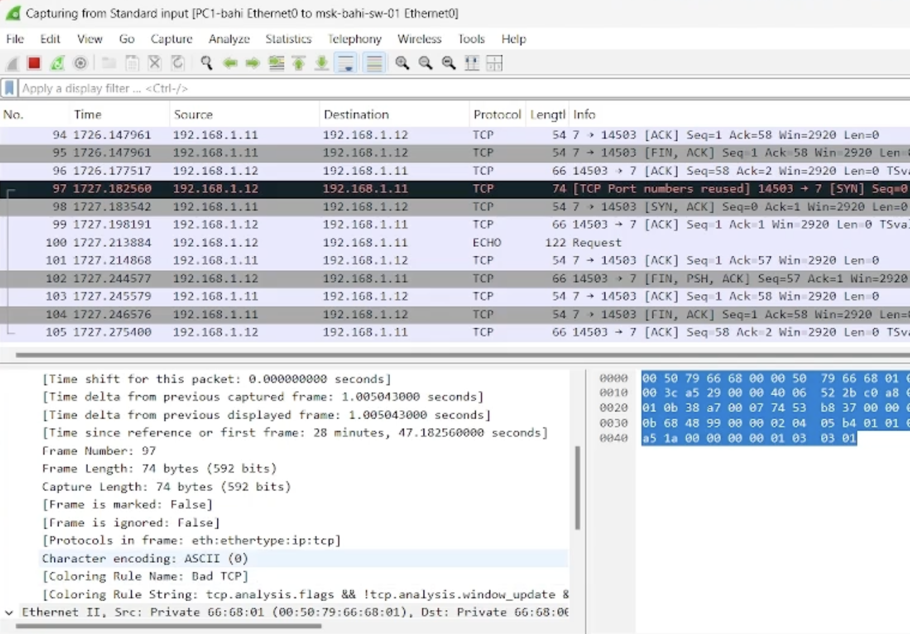
Рисунок 15: Полученная информация по эхо-запросу в TCP-моде к узлу PC-1
На втором этапе принимающая сторона отвечает сегментом с установленными флагами SYN и ACK, подтверждая получение запроса и предлагая свои параметры соединения (рис. 16).
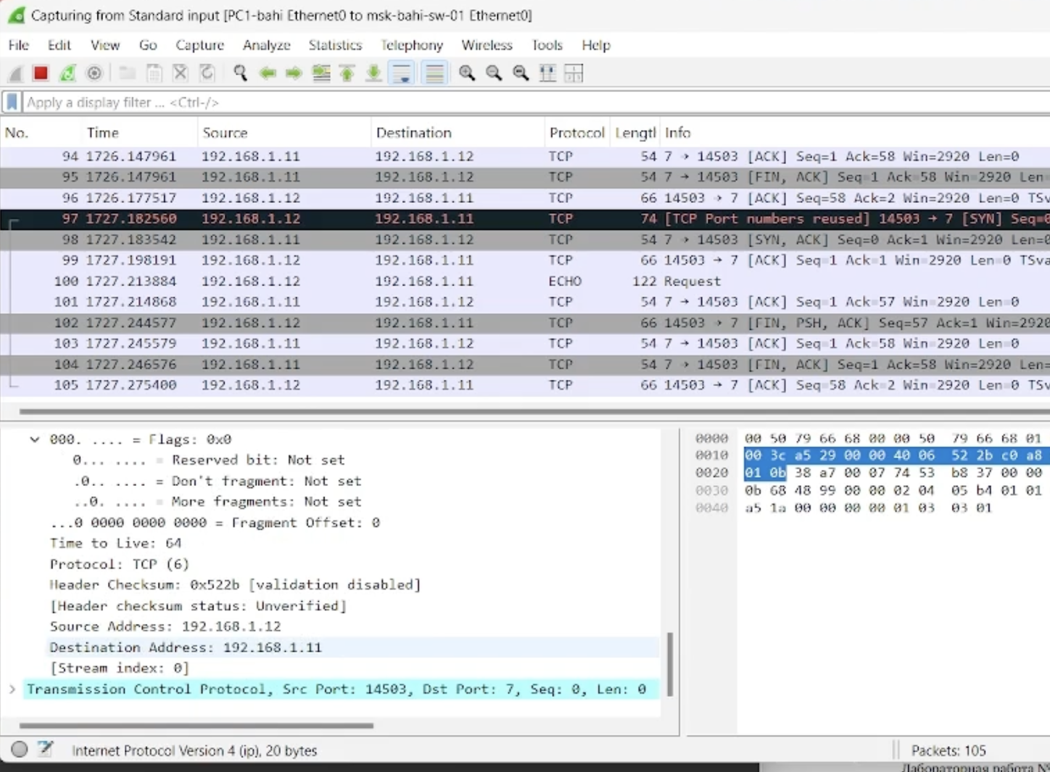
Рисунок 16: Полученная информация по эхо-запросу в TCP-моде к узлу PC-1
На третьем этапе инициатор соединения отправляет сегмент с установленным флагом ACK, тем самым подтверждая получение ответа и завершая установление TCP-соединения (рис. 17).

Рисунок 17: Полученная информация по эхо-запросу в TCP-моде к узлу PC-1
После завершения анализа можно остановить захват трафика в Wireshark.

3 Моделирование простейшей сети на базе маршрутизатора FRR в GNS3
Теперь нам необходимо построить в GNS3 топологию сети (рис. 18), состоящей из маршрутизатора FRR, коммутатора Ethernet и оконечного устройства. Изменим отображаемые названия устройств. Коммутатору присвоим имя msk-bahi-sw-01, маршрутизатору — msk-bahi-gw-01, оконечному устройству VPCS — PC1-bahi. Включим захват трафика на соединении между коммутатором и маршрутизатором. После этого запустим все устройства проекта и откроем их консоли.
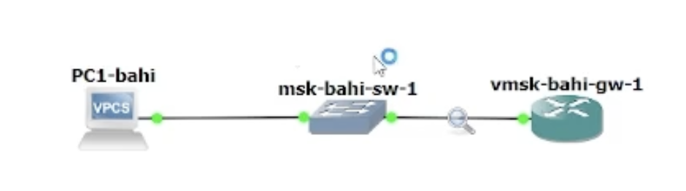
Рисунок 18: Топология сети с маршрутизатором FRR
Настроим IP-адресацию для интерфейса узла PC1 (рис. 19). В терминале VPCS выполним следующие команды:
ip 192.168.1.10/24 192.168.1.1
save
show ip
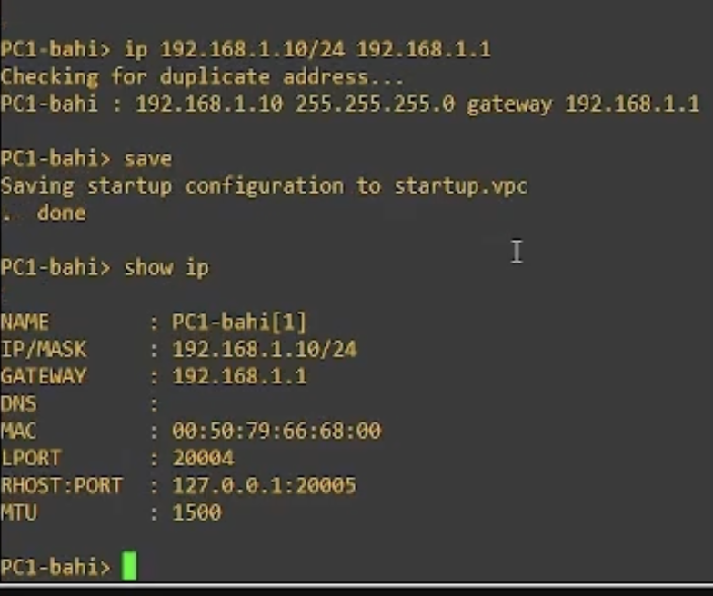
Рисунок 19: Настройка IP-адресации для интерфейса узла PC-1
Далее настроим IP-адресацию для интерфейса локальной сети маршрутизатора FRR. Проверим корректность конфигурации маршрутизатора и назначенных IP-адресов (рис. 20).
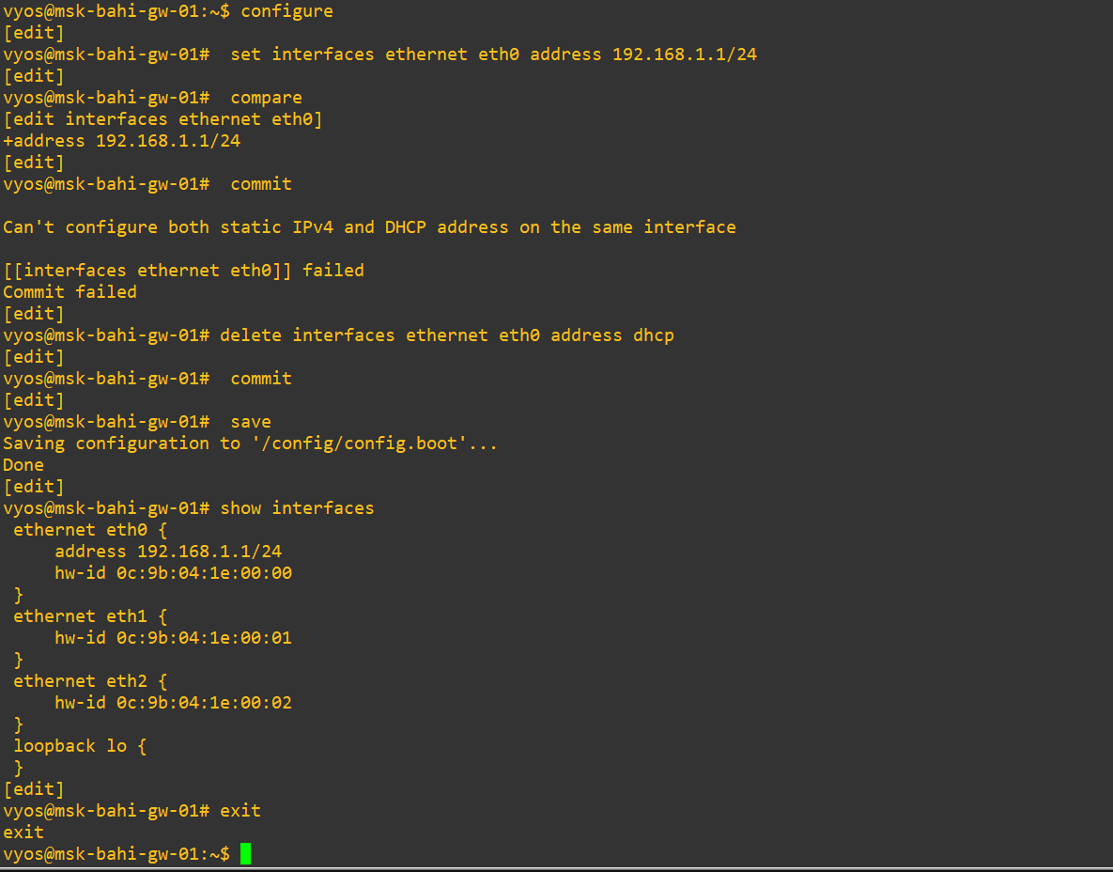
Рисунок 20: Настройка IP-адресации для интерфейса локальной сети маршрутизатора. Проверка конфигурации.
Проверим работоспособность соединения. Узел PC1 успешно отправляет ICMP эхо-запросы на IP-адрес маршрутизатора 192.168.1.1, получая эхо-ответы, что подтверждает корректную настройку сети (рис. 21).
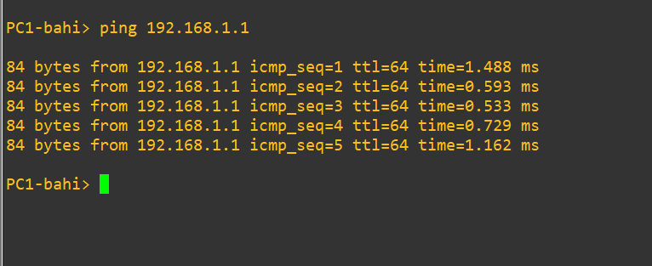
Рисунок 21: Отправка эхо-запросов с узла PC1 на адрес маршрутизатора
В окне Wireshark проанализируем захваченный трафик (рис. 22). На канальном уровне отображаются MAC-адреса источника и получателя, которые являются глобально уникальными и индивидуальными (unicast), что определяется по нулевым значениям LG и IG битов. На сетевом уровне используется протокол ICMP, при этом IP-адрес источника — 192.168.1.10 (PC-1), IP-адрес назначения — 192.168.1.1 (маршрутизатор FRR).
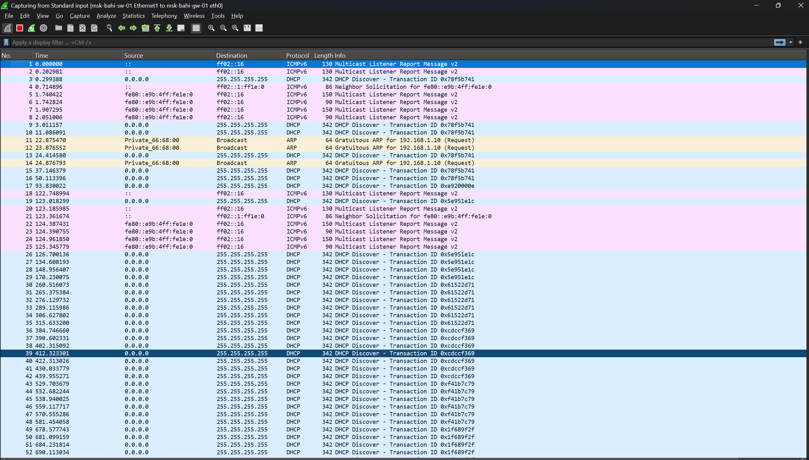
Рисунок 22: Полученная информация в Wireshark по ICMP-сообщениям
После завершения анализа остановим захват пакетов в Wireshark и выключим все устройства проекта.

4 Моделирование простейшей сети на базе маршрутизатора VyOS в GNS3
В рабочей области GNS3 разместим VPCS, коммутатор Ethernet и маршрутизатор VyOS. Изменим отображаемые названия устройств. Коммутатору присвоим название msk-bahi-sw-01, маршрутизатору — по принципу msk-bahi-gw-01, VPCS — по принципу PC1-bahi. Включим захват трафика на соединении между коммутатором и маршрутизатором (рис. 23) (появится значок лупы). Запустим все устройства проекта и откроем консоль всех устройств проекта.
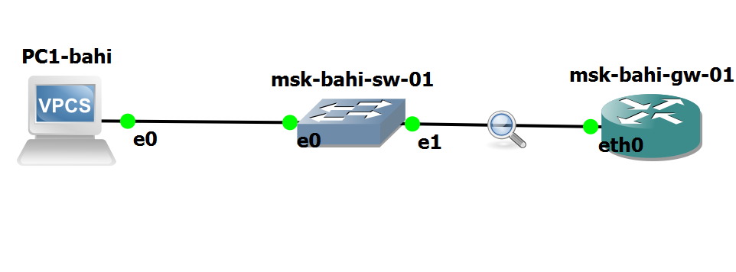
Рисунок 23: Топология сети с маршрутизатором VyOS
Откроем окно терминала PC-1 и настроим IP-адресацию для интерфейса этого узла (рис. 24).
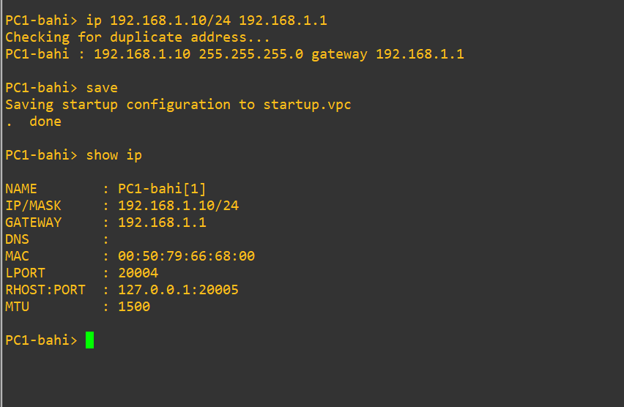
Рисунок 24: Настройка IP-адресации для интерфейса узла PC-1
Настроим маршрутизатор VyOS (рис. 25). После загрузки маршрутизатора в консоли отображается процесс инициализации системы, после чего появляется приглашение входа. Выполним вход в систему, указав логин vyos и пароль vyos. После успешной аутентификации открывается рабочий режим командной строки с приглашением $.
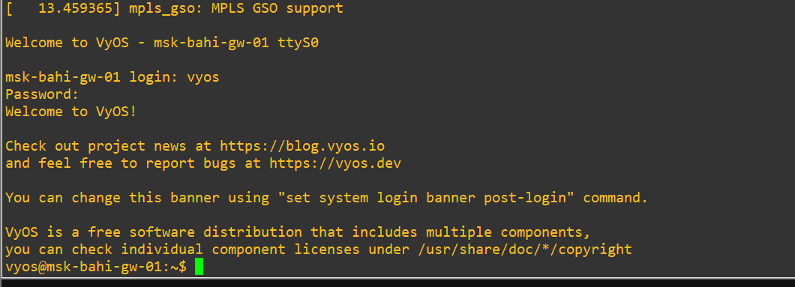
Рисунок 25: Вход в систему VyOS
Далее перейдём в режим конфигурирования с помощью команды configure. При попытке задать IP-адрес интерфейсу eth0 вне режима конфигурирования система возвращает сообщение об ошибке, после чего настройка выполняется корректно в режиме [edit]. Назначим IP-адрес 192.168.1.1/24 интерфейсу eth0 маршрутизатора. В процессе применения конфигурации возникает сообщение о невозможности одновременного использования статического IPv4-адреса и DHCP на одном интерфейсе, поэтому предварительно удаляется DHCP-настройка.
После этого изменения успешно применяются с помощью команды commit и сохраняются командой save (рис. 26). Для проверки конфигурации выполним команду show interfaces, которая подтверждает назначение IP-адреса интерфейсу eth0. Завершаем настройку, оставаясь в режиме конфигурирования (рис. 27).

Рисунок 26: Режим конфигурирования VyOS: настройка интерфейса eth0, применение и сохранение конфигурации

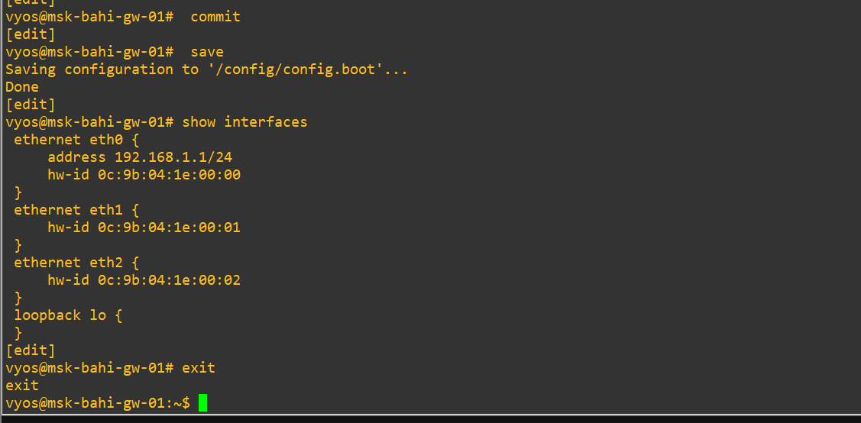
Рисунок 27: Режим конфигурирования VyOS: настройка интерфейса eth0, применение и сохранение конфигурации
Теперь проверим подключение. Узел PC1 успешно отправляет ICMP эхо-запросы на IP-адрес маршрутизатора 192.168.1.1. Для проверки выполним пинг маршрутизатора (рис. 28). В результате получены эхо-ответы, что подтверждается возвратом 5 ICMP-пакетов.

Рисунок 28: Пингование маршрутизатора
В окне Wireshark проанализируем захваченный трафик (рис. 29). На канальном уровне отображаются MAC-адреса источника и получателя, которые являются глобально уникальными и индивидуальными (unicast), что определяется по нулевым значениям LG и IG битов. На сетевом уровне используется протокол ICMP, при этом IP-адрес источника — 192.168.1.10 (PC-1), IP-адрес назначения — 192.168.1.1 (маршрутизатор VyOS).
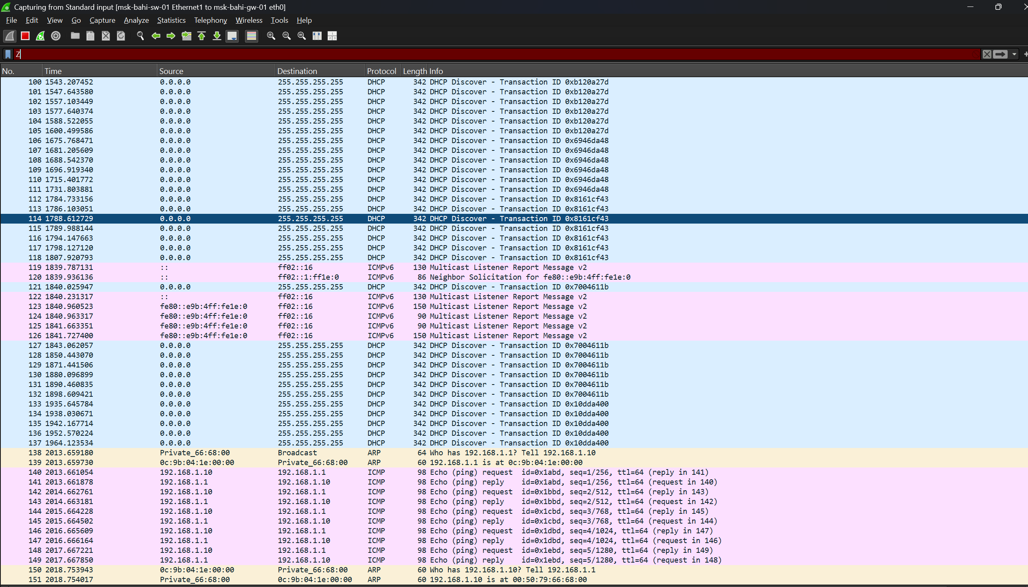
Рисунок 29: Полученная информация в Wireshark по ICMP-сообщению

5 Выводы
В ходе выполнения лабораторной работы были построены и настроены простейшие модели локальных сетей в среде GNS3 с использованием коммутатора Ethernet, маршрутизаторов FRR и VyOS, а также оконечных узлов VPCS. Была выполнена настройка IP-адресации сетевых интерфейсов, проверена связность узлов с помощью ICMP эхо-запросов и проанализирована корректность работы сети.
С использованием анализатора трафика Wireshark были исследованы протоколы ARP, ICMP, UDP и TCP, рассмотрена структура кадров и пакетов на канальном, сетевом и транспортном уровнях модели OSI, а также проанализирован процесс установления TCP-соединения. Полученные результаты подтверждают корректность выполненной конфигурации и работоспособность смоделированных сетей.

